БОГОЯВЛЕНСКИЙ
КАФЕДРАЛЬНЫЙ СОБОР
Г. ГОРЛОВКА
ВОСКРЕСНАЯ ШКОЛА «РОСТОК»
 | 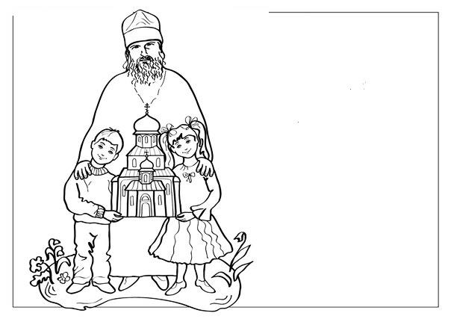 | 
ВОСКРЕСНАЯ ШКОЛА
ДЛЯ САМЫХ МАЛЕНЬКИХ

ПРОГРАММА ДЛЯ ДОШКОЛЬНОЙ СТУПЕНИ
«ВВЕДЕНИЕ В ЗАКОН БОЖИЙ»
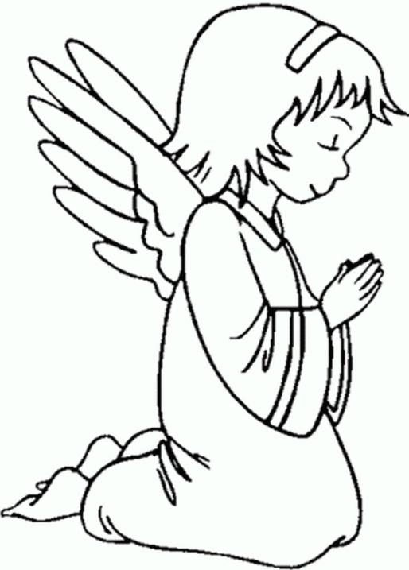 | 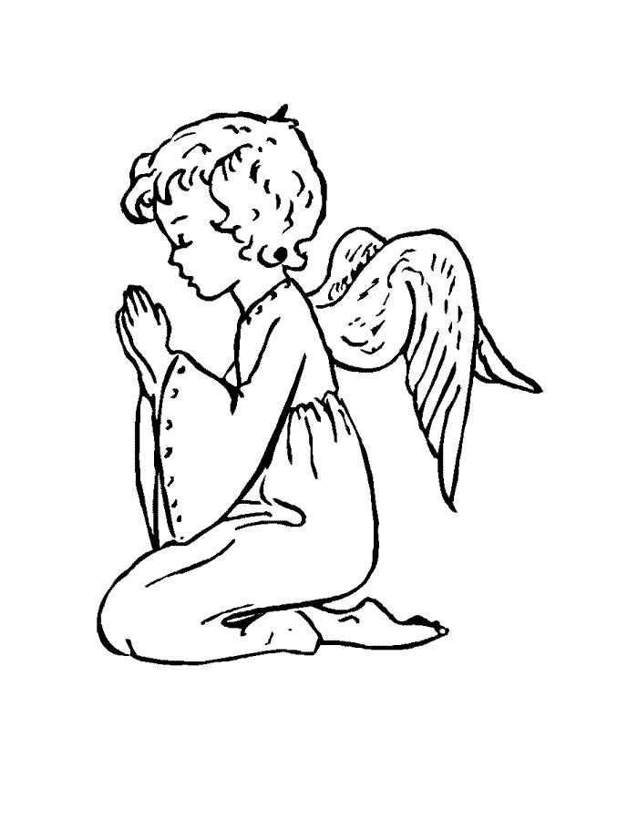

ПРОГРАММА ДЛЯ ДОШКОЛЬНОЙ СТУПЕНИ
«ВВЕДЕНИЕ В ЗАКОН БОЖИЙ»
Цели программы:
Дать качественные основы религиозного образования и воспитания детям дошкольного возраста. Формировать первичные представления о Боге, мире и человеке, о православной культуре. Приобщить детей к активному участию в церковных богослужениях.
Задачи программы:
Образовательные:
- На основе правильной передачи знаний о Боге, мире, человеке пробудить в ребёнке ощущение реальности Бога, понимание, что Бог есть Творец Мира;
- Познакомить ребёнка с детской Библией, её содержанием;
- Помочь приобрести опыт церковной жизни (обучить простым молитвам, поведению в храме, обществе);
- Ознакомить детей с Заповедями Божиими как первоначальной основой нравственной жизни человека;
- Формировать представления о Церкви Христовой как доме Божием;
- Формировать потребность, желание прибегать к спасительным источникам благодати, данными через Церковные Таинства.
Воспитательные:
- Оказать помощь семье в формировании ценностной сферы личности ребёнка на основе приобщения к традициям православной духовной культуры.
- Воспитывать у детей чувство благоговения к святыне и святым, почтение и любовь к родителям и другим людям, бережное отношение к окружающему миру как творению Божиему;
- Развивать нравственные чувства, дать первые представления о добре и зле, обогащать нравственный опыт детей через овладение навыками добродетельной жизни;
- Развивать такие качества, как послушание, терпение, трудолюбие, целомудрие, милосердие.
- Воспитывать уважительное, милосердное, внимательное отношение к ближнему и способность к сопереживанию, сорадости;
- Формировать установку на безопасный и здоровый образ жизни;
Развивающие:
- Содействовать общему гармоничному, всестороннему развитию ребёнка;
- Развивать коммуникативные навыки ребёнка в общении со сверстниками и взрослыми;
- Развивать творческий потенциал ребёнка в разных видах деятельности.
Данная программа «Введение в закон Божий» для дошкольной ступени по изучению основ православной веры предлагается для детей младшего и среднего дошкольного возраста и носит духовно-нравственный характер.
При разработке программы использовался «Стандарт учебно-воспитательной деятельности, реализуемой в воскресных школах (для детей) Русской Православной Церкви на территории Российской Федерации».
Реализовывать программу рекомендуется на занятиях в форме уроков-встреч, уроков-бесед, творческих мастерских по 20-30 минут. Цель уроков — дать детям доступные им в этом возрасте знания о Боге, о молитве, о Церкви и о христианской жизни.
На каждом уроке преподаватель обращается к детскому опыту жизни, старается вызвать активное восприятие детьми предлагаемого им текстового содержания. Уроки составлены так, чтобы вызвать живое участие детей в диалоге со взрослыми. Учитывая возраст детей, урок проходит в нетрадиционной форме.
При планировании и проведении занятий должны учитываться возрастные и индивидуальные особенности детей группы, темп усвоения отдельных тем детьми. Некоторые темы целесообразно изучать и закреплять на нескольких уроках.
Учитывая, что в дошкольном возрасте основным и ведущим видом деятельности является игра, на занятиях широко используются игровые методы и приёмы, а также разнообразный наглядный и демонстрационный материал, художественное слово, видео- и аудиоматериалы. Изложение материала сопровождается примерами и рассказами из Священной Истории, что послужит более осознанному его восприятию детьми.
ТЕМАТИЧЕСКОЕ СОДЕРЖАНИЕ ПРОГРАММЫ
«ВВЕДЕНИЕ В ЗАКОН БОЖИЙ»
РАЗДЕЛ I. ДАВВАЙТЕ ПОЗНАКОМИМСЯ! БОГ – ТВОРЕЦ
Занятие 1. | Мир вокруг нас. Бог – Творец красивого совершенного мира.
Занятие 2. | Откуда мы узнаём о Боге? Библия – откровение Божие. Какой Бог?
Занятие 3. | Сотворение мира. Невидимый мир ангелов. Ангел Хранитель.
Занятие 4. | Как Бог мир сотворил. 1 – 3 дни творения.
Занятие 5. | Сотворение мира. 4 – 6 дни творения.
РАЗДЕЛ ІІ. УРОКИ ВЕТХОГО ЗАВЕТА
Занятие 6. | Человек – венец творения. Правила жизни, данные Богом в Раю.
Занятие 7. | Нарушение заповеди Божией Адамом и Евой. Грех непослушания. Последствия греха. Изгнание из Рая.
Занятие 8. | Дети Адама и Евы – Каин и Авель. Не завидуй!
Занятие 9. | Всемирный потоп. Ноев Ковчег.
Занятие 10. | Спасение Ноя. Обещание Бога.
Занятие 11. | Как Бог спас младенца Моисея.
Занятие 12. | Путь к спасению – жизнь по Заповедям Божиим. Церковь – корабль спасения.
Занятие 13. | Святой помощник Николай – пример любви и милосердия.
РАЗДЕЛ III. ПО СТРАНИЦАМ НОВОГО ЗАВЕТА
Занятие 14. | Божия Матерь. Рождение и введение во храм Пресвятой Богородицы. Благая весть.
Занятие 15. | Рождество Христово. Великое значение праздника.
Занятие 16. | Икона Рождества Христова.
Занятие 17. | Святки.
Занятие 18. | Праздник Крещения – Богоявление.
РАЗДЕЛ IV. ЗАВЕТ ЛЮБВИ, УЧЕНИЕ И ДЕЛА СПАСИТЕЛЯ
Занятие 19. | Учение Иисуса Христа. Притча о добром самаритянине.
Занятие 20. | Притча о неразделённом богатстве.
Занятие 21. | Притча о талантах.
Занятие 22. | Сретение Господне.
Занятие 23. | Дела Спасителя: чудесное насыщение народа пятью хлебами и рыбой. Богатый улов.
Занятие 24. | Масленица. Прощёное воскресенье.
Занятие 25. | Великий пост – время раскаяния и помощи ближним.
Занятие 26. | О помощи Христа людям. Чудесные исцеления.
Занятие 27. | Встреча с собой.
Занятие 28. | Доброе дело – бесценное богатство.
Занятие 29. | О любви к братьям нашим меньшим.
Занятие 30. | Вход в Иерусалим. Тайная вечеря. Распятие.
РАЗДЕЛ V. ЧУДО ВОСКРЕСЕНИЯ
Занятие 31. | Чудо Воскресения.
Занятие 32. | Традиции празднования праздника Пасхи.
Занятие 33. | Светлая седмица. Пасхальный колокольный звон.
Занятие 34. | Встану я сегодня рано и поздравлю свою маму! День святых жён – мироносиц.
Занятие 35. | Вознесение и Троицын день.
Занятие 36. | Дорогой Добра.

Документ:
Стандарт учебно-воспитательной деятельности, реализуемой в воскресных школах (для детей) Русской Православной Церкви на территории Российской Федерации: Отдел религиозного образования и катехезации Русской Православной Церкви, 2012.
Литература
- Архимандрит Амвросий (Юрасов). Господи, благослови! Введение в основы православной культуры. – Краснодар: Троицкое Слово, 2007. – 50с.
- Библейские истории 1, 2. – М.: Российское Библейское общество, 2008.
- Библия маленького исследователя. М.: Российское Библейское общество, 2008. – 191с.
- Библейские рассказы для малышей. – М.: Российское Библейское общество, 2011.
- Библейские рассказы о животных. – М.: Российское Библейское общество, 2009.
- Демченко Э.Н., Кальченко Ю.Л. Раз ступенька, два ступенька… Практический материал по духовно-нравственному воспитанию детей дошкольного возраста. – Белгород: Принт Мастер, 2010. – 103с.
- Детям о русской природе. Весенние цветы. Книга 1 и книга 2. – М.: ООО «Издательство Стрелец», 2009. – 48с.
- Детям о русской природе. Летние цветы. Книга 1 и книга 2. – М.: ООО «Издательство Стрелец», 2010. – 48с.
- Детям о русской природе. Краснолесье. – М.: ООО «Издательство Стрелец», 2010. – 48с.
- Детям о русской природе. Чернолесье. – М.: ООО «Издательство Стрелец», 2010. – 48с.
- Детям о русской природе. Птицы. Книга 1 и книга 2. – М.: ООО «Издательство Стрелец», 2009. – 48с.
- Детям о русской природе. Насекомые. Книга 1 и книга 2. – М.: ООО «Издательство Стрелец», 2012. – 52с.
- Джиллиан Чапман. Сделай сам. «Оживляем» библейские сюжеты. – М.: Российское Библейское общество, 2008. – 109с.
- Куломзина С.С. Наша Церковь и наши дети. – М.: Паломник, 2002. – 286с.
- Куломзина С.С. Закон Божий для самых маленьких. – М.: Православный паломник, 1997. – 76с.
- Мир вокруг нас. Деревья. Дидактический материал. /Сост. Васильева И. – Киров: ООО «Стрекоза», 2013.
- Рассказы из Библии. – М.: Российское Библейское общество, 2008.
- Узнай героев Библии. – М.: Российское Библейское общество, 2011.

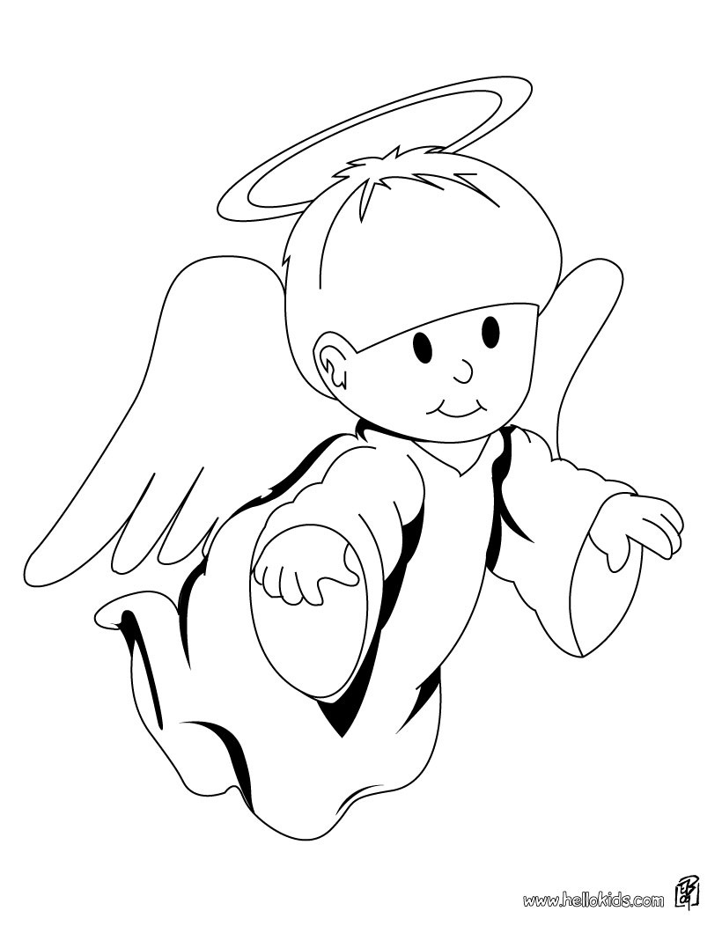
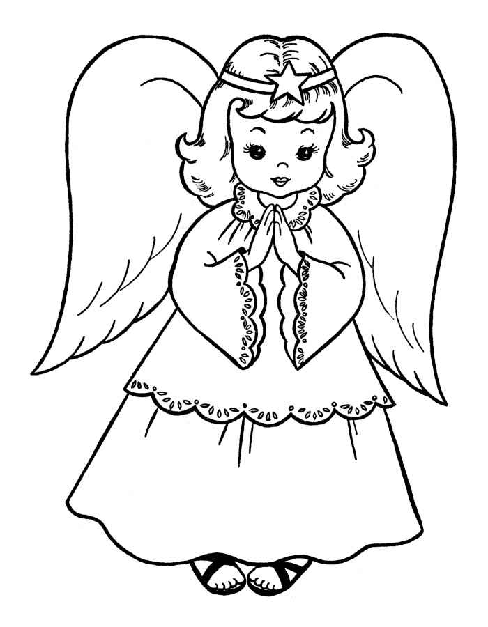

УЧЕБНЫЙ ПЛАН ПО МУЗЫКЕ ДЛЯ МЛАДШЕЙ ГРУППЫ
ВОСКРЕСНОЙ ШКОЛЫ «РОСТОК».
Сентябрь
№ | Дата | Раздел | Задачи
 | 4.09.2016 | Начало учебного года
1 | 11.09.2016 | 1. Распевка.  2. Вводная часть:  -слушание и восприятие музыки | Научить детей вслушиваться в звучание музыки  -эмоционально реагировать на разные виды песен
2 | 18.09.2016 | 1. Распевка  2. Пение и подпевание | -развитие слуха и голоса  -начинаем с доступных песен
3 | 25.09.2016 | 1. Распевка  2. Музыкально-ритмические движения | -развитие чувства ритма

Октябрь
№ | Дата | Раздел | Задачи
4 | 2.10.2016 | 1. Распевка  2. Артикуляционная гимнастика  3. Дыхательная гимнастика | -разрабатываем артикуляционный аппарат  -развитие и улучшение функции дыхательной системы
5 | 9.10.2016 | 1. Распевка  2. Пение и подпевание | -развиваем голос и слух
6 | 16.10.2016 | 1. Распевка  2. Слушание музыки | -развитие способности различать характер песен
7 | 23.10.2016 | 1. Распевка  2. Песенное творчество | -развитие у детей способности творческого воображения при восприятии музыки
8 | 30.10.2016 | Музыкально-ритмические движения:  - упражнения  - пляски | -развиваем чувство ритма

Ноябрь
№ | Дата | Раздел | Задачи
9 | 6.11.2016 | 1. Распевка  2. Артикуляционная и дыхательная гимнастика
10 | 13.11.2016 | 1. Распевка  2. Изучение нового материала (песни к празднику)
11 | 20.11.2016 | 1. Распевка  2. Продолжаем изучать новый материал
12 | 27.11.2016 | 1. Распевка  2. Восприятие музыкальных произведений | -развивать у детей музыкальные впечатления

Декабрь
№ | Дата | Раздел | Задачи
13 | 4.12.2016 | 1. Распевка  2. Продолжаем изучать новый материал (песни к празднику)
14 | 11.12.2016 | 1. Распевка  2. Пение  -закрепление изученного материала
15 | 18.12.2016 | Подготовка к празднику – День святого Николая
16 | 25.12.2016 | Подготовка к празднику – Рождество Христово

Январь
№ | Дата | Раздел | Задачи
 | 1.01.2017 | Праздничный выходной день
 | 8.01.2017 | Рождество Христово
17 | 15.01.2017 | 1. Распевка  2. Музыкально-ритмические движения
18 | 22.01.2017 | 1. Распевка  2. Артикуляционная и дыхательная гимнастика
19 | 29.01.2017 | 1. Распевка  2. Восприятие музыкальных произведений | -развивать умение чувствовать характер музыки, рассказывать о чём поётся в песне, узнавать знакомые песни

Февраль
№ | Дата | Раздел | Задачи
20 | 5.02.2017 | 1. Распевка  2. Знакомство с новым изучаемым материалом(песни к празднику)
21 | 12.02.2017 | 1. Распевка  2. Пение  -продолжение изучения нового материала
22 | 19.02.2017 | 1. Распевка  2. Пение  -закрепление выученного материала
23 | 26.02.2017 | Праздник – Масленица

Март
№ | Дата | Раздел | Задачи
24 | 5.03.2017 | 1. Пение  2. Музыкально-ритмические движения | -обучение детей музыкально-ритмическим умениям и навыкам через танцы и упражнения
25 | 12.03.2017 | 1. Распевка  2. Артикуляционная и дыхательная гимнастика
26 | 19.03.2017 | 1. Распевка  2. Пение  -знакомство с новым материалом (песни к празднику)
27 | 26.03.2017 | 1. Распевка  2. Продолжаем изучать новый материал

Апрель
№ | Дата | Раздел | Задачи
28 | 2.04.2017 | 1. Распевка  2. Пение  -продолжение изучения песен (к празднику)
29 | 9.04.2017 | 1. Распевка  2. Пение  3. Подготовка к празднику
 | 16.04.2017 | Пасха
30 | 23.04.2017 | 1. Распевка  2. Музыкально-игровое творчество
31 | 30.04.2017 | Праздник - День жен-Мироносиц

Май
№ | Дата | Раздел | Задачи
32 | 7.05.2017 | 1. Распевка  2. Пение
33 | 14.05.2017 | 1. Распевка  2. Музыкально-ритмические движения
34 | 21.05.2017 | 1. Распевка  2. Пение  3. Подготовка к празднику – День защиты детей
35 | 28.05.2017 | 1. Пение  2. Музыкально-ритмические движения  3. Окончание учебного года

